实验1 排序算法性能分析

一、实验目的
- 掌握选择排序、冒泡排序、合并排序、快速排序、插入排序算法原理
- 掌握不同排序算法时间效率的经验分析方法，验证理论分析与经验分析的一致性。

二、实验概述
排序问题要求我们按照升序排列给定列表中的数据项，目前为止，已有多种排序算法提出。本实验要求掌握选择排序、冒泡排序、合并排序、快速排序、插入排序算法原理，并进行代码实现。通过对大量样本的测试结果，统计不同排序算法的时间效率与输入规模的关系，通过经验分析方法，展示不同排序算法的时间复杂度，并与理论分析的基本运算次数做比较，验证理论分析结论的正确性。

说明：
（1）本次实验课作业满分为100分，占总成绩的比例（待定）。
（2）本次实验课作业截至时间2023年3月11日（周六）21:59。
（3）报告正文：请在指定位置填写，本次实验需要单独提交源程序文件（源程序单独打包在Blackboard中上传）。
（4）个人信息：WORD文件名中的“姓名”、“学号”，请改为你的姓名和学号；实验报告的首页，请准确填写“学院”、“专业”、“报告人”、“学号”、“班级”、“实验报告提交时间”等信息。
（5）提交方式：截至时间前，请在Blackboard平台中提交。
（6）发现抄袭（包括复制&粘贴整句话、整张图），抄袭者和被抄袭者的成绩记零分（含抄袭往届同学的作业）。
（7）延迟提交，不得分；如有特殊情况，请于截至日期之后的48小时内发邮件到luyahui@szu.edu.cn，并在邮件中注明课程名称、作业名称、姓名、学号等信息，以及特殊情况的说明，我收到后会及时回复。
（8）期末考试阶段补交无效。

三、实验内容。
1、写出几种排序的原理，并给出对应的伪代码（20分）
2. 实现选择排序、冒泡排序、合并排序、快速排序、插入排序算法；（20分）
3、以待排序数组的大小n为输入规模，固定n，随机产生20组测试样本，统计不同排序算法在20个样本上的平均运行时间；
分别以n=10, n=100, n=1000, n=10000, n=100000，n=1000000，重复2的实验；注意需要做的规模是10倍（指数）增长的，不要做n=20000，n=30000，n=40000，n=50000这类的线性增长
得出不同排序算法在20个随机样本的平均运行时间与输入规模n的关系，如下表1所示（注意表中只表示到n=10000，本次实验要求做到n=1000000）。（20分）
例子：
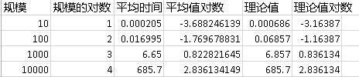

然后画出对应的对数图（一定是对数表示）

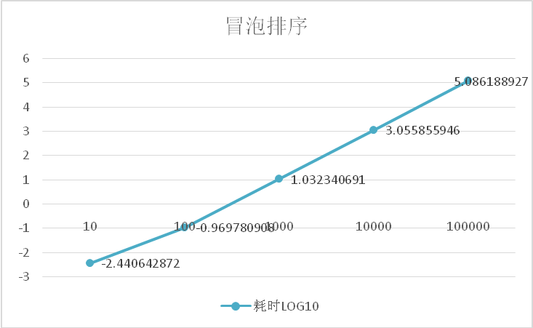

4、分析理论效率与实际效率的对比 （20分）
（1）分析方法1。
例子
以冒泡算法为例，冒泡算法的理论时间复杂度是o（n²），当数据规模扩大n倍时，相应的在时间的消耗上会扩大n²倍。在我们的实验中，数据规模是以10倍的增长的，所以时间应该增长100倍。
1000→10000：规模为1000时，平均时间为1.852ms，按理论分析规模n为10000时，平均时间应为1852ms左右，实验出来的192.11ms。192.11/1.852=103，基本符合增长规律。

注意：归并排序和快速排序的时间复杂度为O(nlgn)，所以不同的规模增长，会有不同的时间增长倍数。
比如：
规模10→100，则时间应该增长倍数为100lg100/(10log10)=10(log100/log10)=20倍
规模100→100，则时间应该增长倍数为1000lg1000/(100log100)=15倍
等等

（2）分析方法2，图形对比
画出理论效率分析的曲线和实测的效率曲线，
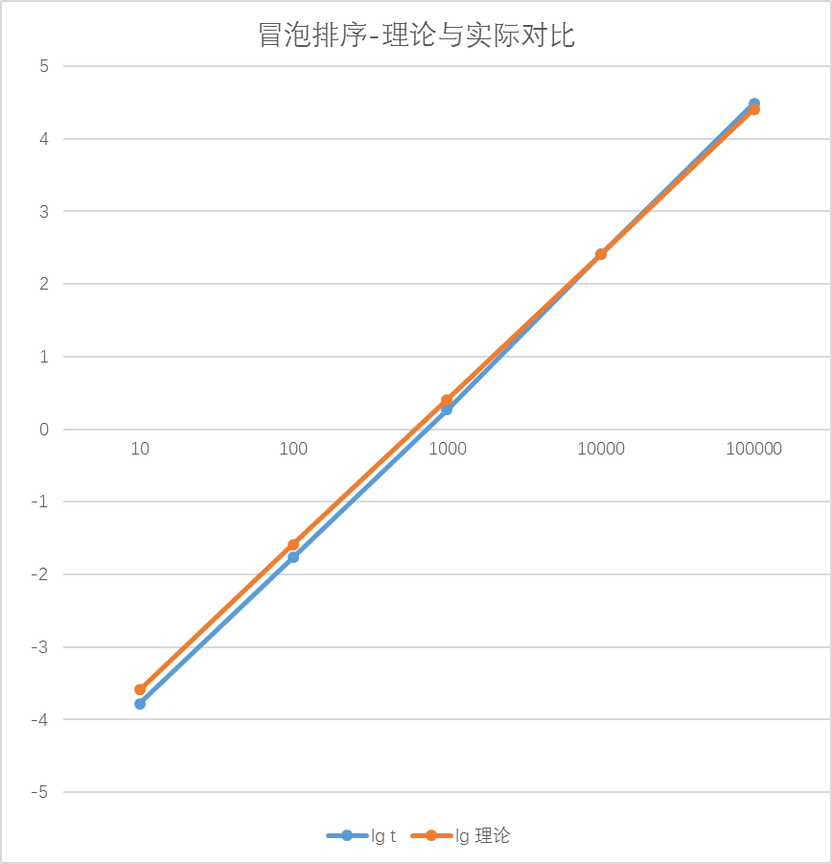
注意：由于实测效率是运行时间，而理论效率是基本操作的执行次数，两者需要进行对应关系调整。调整思路：以输入规模为100000的数据运行时间为基准点，计算输入规模为其他值的理论运行时间，画出不同规模数据的理论运行时间曲线，并与实测的效率曲线进行比较。经验分析与理论分析是否一致？如果不一致，请解释存在的原因。

例子：
如图13所示，由于我是选取n=100000的规模作为参考点的，所以根据以上的分析，在规模n<100000的情况下，其实际上的运行时间是比理论上的运行时间要短的。而在n>100000时，其实际运行时间比理论上的运行时间要更多。原因可能是…….

注意：理论和实际运行时间有稍微的差异是正常现象，但是如果出现大幅度的偏差，则需要解释原因，或者查看代码是否有问题。

5、分析对比5种不同排序算法的时间效率 （20分）

首先在图上表示出不同排序的时间效率
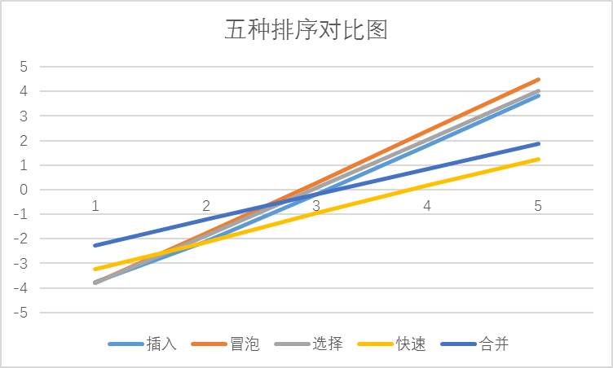

然后给出一些解释，比如：

“选择排序、冒泡排序和插入排序的时间复杂度为θ(n^2)级别的，其增长速度远远超过了合并排序和快速排序的θ(n lg n)。”
即使是相同的时间复杂度，其实际的运行时间也有较大的差异
在较小规模的条件下，快速排序、插入排序等n^2的算法反而比n lg n算法要快。
等等

四、提交材料
- 代码：排序算法及注释
- 实验报告：按照实验报告要求完成完整的实验报告。实验报告要包括五大部分：1）问题描述；2）求解问题的算法原理描述，包括算法的实现细节的解释；3）算法实现的核心伪代码（不可贴源码）；4）算法测试结果及效率分析；5）对求解这个问题的经验总结，注意不要写个人心得，要从算法解决问题的角度写你得到的结论是什么。
3、讲解用PPT

五、选做（给有追求的同学）
参考讲解的几个范例，能够超过上一届的作业：
1）规模更大 : 现在有1万亿的数据，请选择合适的排序算法与数据结构，在有限的时间内完成进行排序。
2）算法效率的改进
3）报告或者PPT上面的改进。

